Ngày soạn: Thứ 6, 18/10/2024
Ngày giảng: Thứ 4, 23/10/2024 lớp 2A4,2A3,2A2
Thứ 5, 24/10/2024 lớp 2A1,2A5

TUẦN 7

THƯỜNG THỨC ÂM NHẠC: ĐÀN BẦU VIỆT NAM

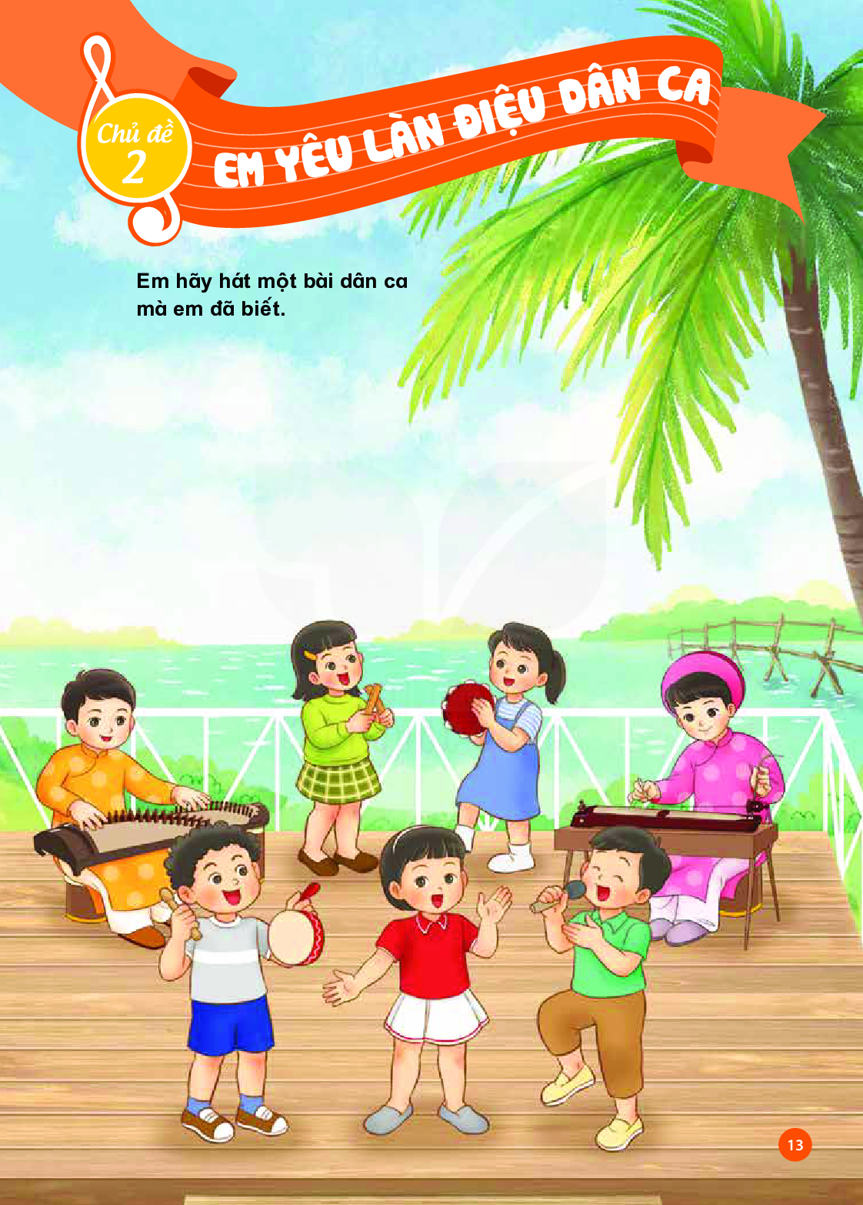

I. YÊU CẦU CẦN ĐẠT:
* Năng lực âm nhạc:
- Nhận biết được đàn bầu là nhạc cụ dân tộc của Việt Nam.
- Nghe và nhận biết được âm thanh của đàn bầu qua bài Trống cơm.
- HS sử dụng song loan gõ đệm theo nhịp điệu bài Múa sạp.
* Năng lực chung:
- Năng lực thể hiện âm nhạc, năng lực cảm thụ và hiểu biết âm nhạc, năng lực ứng dụng và sáng tạo âm nhạc.
* Phẩm chất:
- HS có tinh thần, thái độ học tập tốt, biết tự chuẩn bị đồ dùng (sách, nhạc cụ gõ) cho tiết học. Biết tham gia hoạt động nhóm, mạnh dạn, tự tin thể hiện bài đọc nhạc
- Giáo dục học sinh yêu thích môn âm nhạc và các bài hát có làn điệu dân ca.
* HSHN: Trung Hiếu (KTTT)
II. ĐỒ DÙNG/THIẾT BỊ DẠY HỌC:
1. Giáo viên:
- Đàn phím điện tử, máy tính, máy chiếu, bài giảng điện tử, loa, file âm thanh, hình ảnh.
- Nhạc cụ gõ: thanh phách, song loan, trống, temperin, traiengo…
2. Học sinh:
- SGK, vở ghi, đồ dùng học tập
- Nhạc cụ cơ bản (VD trai-en-gô, tem pơ rin, thanh phách, song loan, trống con, trai-en-gô, tem pơ rin…)
III. HOẠT ĐỘNG DẠY HỌC CHỦ YẾU:
1.Ổn định tổ chức (1’)
Kiểm tra sĩ số: Lớp trưởng báo cáo

Lớp 2A1: Sĩ số: 36HS; Vắng:…HS

Lớp 2A2: Sĩ số: 35HS; Vắng:…HS

Lớp 2A3: Sĩ số: 37HS; Vắng:…HS

Lớp 2A4: Sĩ số: 37HS; Vắng:…HS
Lớp 2A5: Sĩ số: 36HS; Vắng:…HS

2. Hoạt dộng dạy học chủ yếu
Hoạt động của GV | Hoạt động của HS

2.1. Hoạt động mở đầu ( 2’)
Khởi động  - Cho cả lớp hát vận động theo nhịp bài Con chim chích chòe. | *HSHN: Quan sát  - Vận động theo nhịp điệu bài hát.

2.2 Hoạt động hình thành kiến thức mơi: Đàn bầu Việt Nam( 15’)

*Mục tiêu
Giới thiệu về Đàn bầu Việt Nam
Nhận biết được đàn bầu là nhạc cụ dân tộc của Việt Nam.
Khám phá  *Giới thiệu đàn bầu  - HS quan sát tranh vẽ, hình ảnh đàn bầu.  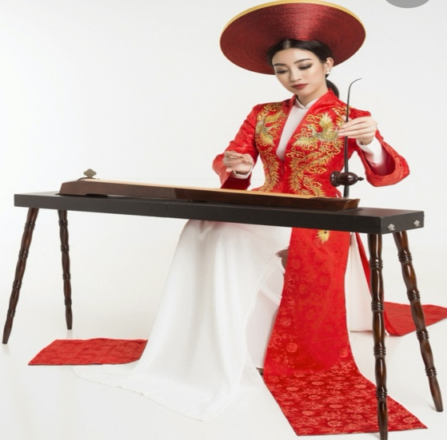  *Nghe đàn bầu bài Trống cơm  (Dân ca quan họ Bắc Ninh)  - GV giới thiệu hình dáng và tính năng của đàn bầu: Đàn bầu còn được gọi là Độc huyền cầm, là loại đàn có một dây của người Việt. Thanh âm phát ra nhờ sử dụng que hay miếng gảy vào dây. Dựa theo cấu tạo của một hộp cộng hưởng, đàn bầu chia làm hai loại là đàn thân tre và đàn hộp gỗ. Chính vì có âm thanh ngân nga sâu lắng, gần gũi với giọng nói và tình cảm của người Việt mà đàn bầu có mặt phổ biến ở các dàn nhạc cổ truyền dân tộc Việt Nam.  Nghe đàn bầu bài Trống cơm – Dân ca quan họ Bắc Ninh.  - Giới thiệu bài nghe nhạc Trống cơm: là một bài dân ca quan họ nổi tiếng thường được hát và múa theo trong các dịp lễ hội ở khắp Việt Nam. Dân ca quan họ là một hình thức hát giao duyên giữa các liền anh liền chị. Đây là một trong những làn điệu dân ca tiêu biểu của vùng châu thổ sông Hồng.  - Sau đây chúng ta cùng quan sát và lắng nghe các nghệ sĩ biểu diễn bài trống cơm dân ca quan họ Bắc Ninh  - GV mở video màn biểu diễn nhạc cụ dân tộc của các nghệ sĩ  - HS nghe và quan sát video biểu diễn đàn bầu. Sau khi HS nghe, GV đặt câu hỏi:  ? Em có nhận biết được tiếng đàn bầu sau khi nghe nhạc không?  ? Tên của bản nhạc em vừa được nghe là gì?  - Giới thiệu nhạc cụ trống cơm: Thân trống cơm có hình ống, hai đầu hơi múp, được làm từ một khúc gỗ khoét rỗng dài khoảng 56 – 60 cm. Đường kính hai mặt khoảng 15 – 17cm, bịt bằng da trâu hoặc da bò. Được dùng trong nghi lễ phong tục và dàn nhạc chèo, âm thanh trống cơm trầm, vang, hơi đục. Khi chơi, người ta thường lấy cơm nếp xoa vào mặt trống để định âm. ( ngày nay thì không cần).  - GV cho xem hình ảnh trống cơm.  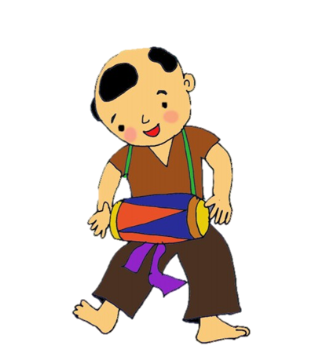  - GV cho HS nghe bài Trống cơm có lời lần 1  + Bài hát có sắc thái nhanh chậm.  - GV tổ chức cho các em vừa nghe nhạc vừa vận động nhịp nhàng trái, phải theo bài hát Trống cơm.  - GV Cho hs nghe độc tấu nhạc cụ đàn bầu bài Trống cơm lần 2  - GV cho HS xem ảnh hoặc video, nhận biết được trống cơm, trống nhỏ trong tiết mục biểu diễn. ( Lưu ý: Trống cơm cũng thuộc loại trống nhỏ)  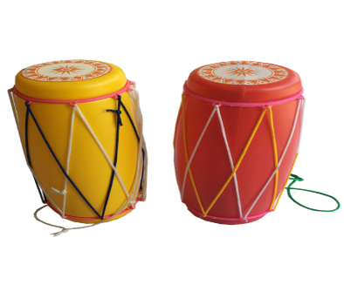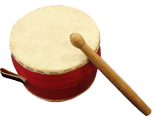 | https://bom.so/1czeE0  - HS quan sát, lắng nghe.  - HS quan sát, lắng nghe.  - Lắng nghe  - Quan sát vi deo  - Trả lời theo hiểu biết.  - Bài trống cơm.  - HS lắng nghe.  - HS quan sát tranh liền anh, liền chị quan họ.  - HS lắng nghe nhạc cụ trống cơm.  - HS quan sát hình ảnh trống cơm.
2.3 Hoạt động vận dụng- trải nghiệm(20’)
*.Mục tiêu
- Nghe và nhận biết được âm thanh của đàn bầu qua bài Trống cơm.
- HS sử dụng song loan gõ đệm theo nhịp điệu bài Múa sạp.

*Nghe và gõ theo hình tiết tấu  - GV sử dụng nhạc cụ gõ thể hiện theo mẫu tiết tấu:  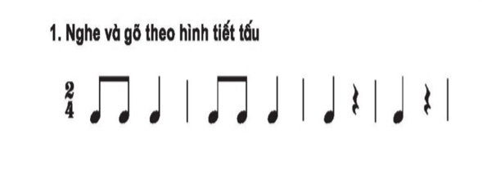  -Tổ chức cho HS thực hành theo 4 nhóm:  +Nhóm1: thanh phách;  +Nhóm 2: song loan;  +Nhóm 3: trai-en-gô  - GV mở nhạc beat cho HS Hát cả bài với phần nhạc đệm.  *Hát kết hợp vận động phụ hoạ theo bài Con chim chích choè  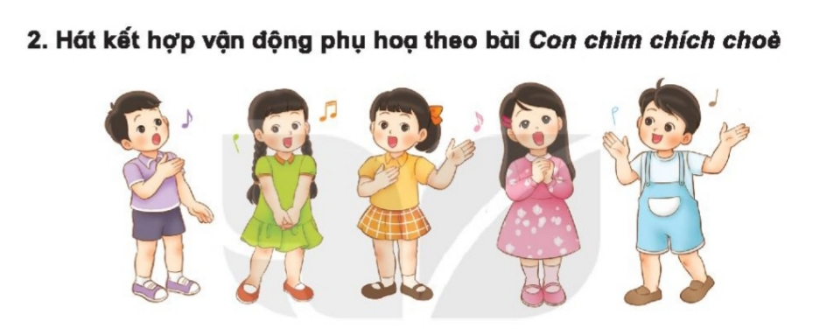  -GV hướng dẫn HS một vài động tác vận động phụ họa.  - Chia lớp thành các nhóm luân phiên luyện tập. GV phân công nhóm hát, nhóm vỗ tay đệm, nhóm gõ đệm và nhóm vận động phụ họa. Sau đổi luân phiên các nhóm để HS được hoạt động.  - GV khuyến khích, động viên HS sáng tạo động tác phụ họa mới theo nhóm. GV cùng tương tác với HS và đưa ra kết luận.  - HS nhận xét lẫn nhau. GV đánh giá, nhận xét HS.  *Nghe và gõ đệm theo nhịp điệu: Múa sạp.  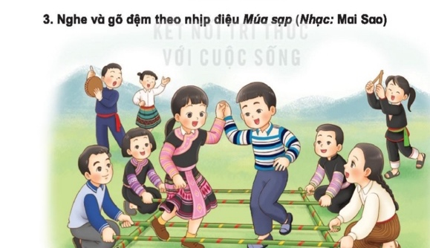  - GV mở nhạc bài múa sạp cho HS nghe  - Múa sạp là trò chơi dân gian của các bạn dân tộc vùng cao. Múa sạp thường đươcr tổ chức trong các lễ hội.  - Mở nhạc Múa sạp cho HS nghe và vỗ tay theo nhịp  - GV khen ngợi, động viên học sinh hoàn thành tốt nội dung bài học. Nhắc nhở học sinh những nội dung ghi nhớ . | https://bom.so/1czeE0  - HS lắng nghe và gõ theo tiết tấu 2 - 3 lượt.  - Chia 3 nhóm sử dụng các nhạc cụ gõ đã học để gõ tiết tấu.  - Hát tập thể với nhạc đệm.  - HS quan sát và làm theo.  - Hoạt động nhóm  - HS tập động tác phụ họa theo ý thích.  -HS nhận xét, lắng nghe.  - HS lắng nghe.  - HS thực hiện vỗ tay  - HS lắng nghe, ghi nhớ
IV. ĐIỀU CHỈNH SAU BÀI DẠY
…………………………………………………………………………………….
…………………………………………………………………………………….
_____________________________________________

